
单 元 优 化 总 结

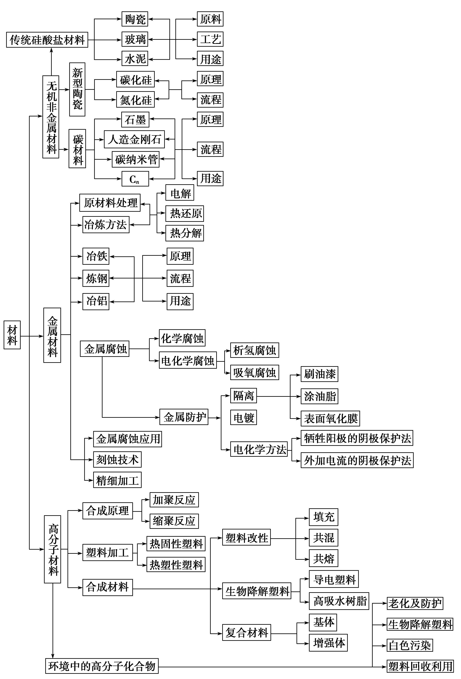

专题一 无机非金属材料
传统无机非金属材料与新型无机非金属材料工业对比
类别 | 传统无机非金属材料 | 新型无机非金属材料
主要特性 | ①抗腐蚀、耐高温②质脆、经不起热冲击 | ①高强度、硬度，耐高温；②具有电学特性；③具有光学特性；④具有生物功能
某新型无机非金属材料A，由两种非金属元素组成，其中所含元素的化合价为其最高正价或最低负价，它是一种超硬物质，具有耐磨、耐腐蚀、抗冷热冲击、抗氧化的特征。A可由化合物B经下列反应制得：①B＋NH₃―→C[C的化学式为Si(NH₂)₄]；②C经隔绝空气高温分解得到A。为探究B的组成，进行了下图所示的转化实验，图中G、F、H均为难溶于水的物质，且为白色粉末，图中字母代表的均为中学化学常见的物质。
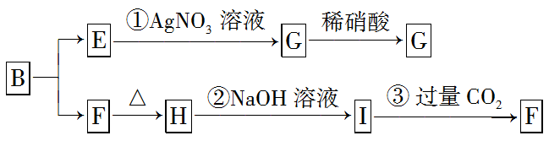
请回答下列问题：
(1)写出化合物B和化合物G的化学式___________________、________________。
(2)A可能所属的晶体类型是________________，在A晶体中，每个显正价原子周围结合的另一种原子的个数是________。
(3)写出反应②的离子方程式：______________________；
(4)写出C经隔绝空气高温分解得到A的化学方程式：
________________________________________________________________________。
(5)分析反应③，你能得出的结论是________(合理即可)。
【解析】 由――――――→―――→可知，E中含有Cl－，即B为氯化物，由――→――――→―――→可知，F是一种酸性比碳酸弱的非金属氧化物对应的水化物，即为硅酸或原硅酸，又C为硅化物，因此B为SiCl₄。Si(NH₂)₄隔绝空气高温分解可得A，可知A为由Si和N组成的化合物，根据硅和氮元素的价态可知A的化学式为Si₃N₄，另一种生成物为NH₃，据此可得C分解的化学方程式为3Si(NH₂)₄============Si₃N₄＋8NH₃↑。
【答案】 (1)SiCl₄ AgCl
(2)原子晶体 4
(3)SiO₂＋2OH－===SiO＋H₂O
(4)3Si(NH₂)₄=============Si₃N₄＋8NH₃↑
(5)H₂CO₃的酸性比H₂SiO₃强(或C的非金属性比硅强等)
专题二 聚合物单体的推断方法
对于加聚反应和缩聚反应知识的学习，不仅要求根据单体书写聚合反应，确定聚合物，而且要求根据聚合物推断单体，确定结构式。现将根据聚合物推断单体的基本方法和步骤进行归纳。
确定聚合物的类型
聚合物可以通过加聚反应或缩聚反应得到。要推断一种聚合物的单体，必须首先确定这种聚合物是加聚产物还是缩聚产物。
聚合物 | 链节特点
加聚产物 | 全是C—C键或有C—C和C===C键或有C—C和C—O键
缩聚产物 | 含“—COO—”或“—CO—NH—”或“—C₆H₄(OH)—C—”
确定聚合物的单体
根据聚合物的类型以及链节的特点，聚合物的单体推断方法如下：
 | 链节特点 | 推断方法
加聚产物的单体推断 | 全是C—C键或有C—C和C===C键 | 取出链节，单键改为双键，双键改为单键，断开错误的键
加聚产物的单体推断 | 有C—C和C—O键 | 将高聚物的链节两端相连成环然后破坏形成C===O即为单体
缩聚产物的单体推断 | 含—COO—(酯基)或—CO—NH—(肽键) | 羰基和氧原子断开，羰基和氮原子断开；羰基连羟基，氧、氮原子都连氢
缩聚产物的单体推断 | 含有—C₆H₄(OH)—C— | 一般为醛类和酚类的缩聚产物，苯环补氢，另一部分的碳上加氧

高分子化合物A和B的部分结构如下：
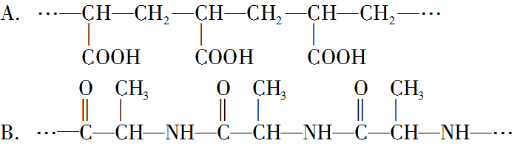
(1)合成高分子化合物A的单体是________，生成A的反应是________反应。
(2)合成高分子化合物B的单体是________，生成B的反应是________反应。
【解析】 (1)由高分子化合物A的结构片段可看出其重复的结构单元为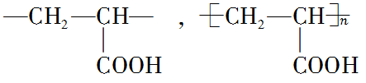，它应是加聚反应所得的高聚物，其单体是CH₂===CH—COOH。
(2)由高分子化合物B的结构片段可看出其重复的结构单元为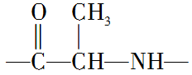，则B的结构简式为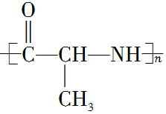，它是由缩聚反应所得的高聚物，其单体是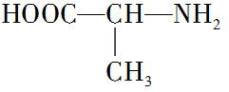。
【答案】 (1)CH₂===CH—COOH 加聚
(2) 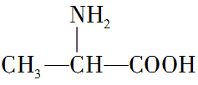 缩聚

